20２４年７月２３日
八幡平市
アーバンエナジー株式会社
株式会社岩手銀行
株式会社北日本銀行
盛岡信用金庫

株式会社はちまんたいジオパワーの設立について

八幡平市（市長：佐々木孝弘）、アーバンエナジー株式会社（社長：小林厚、本社：神奈川県横浜市）、株式会社岩手銀行（頭取：岩山徹）、株式会社北日本銀行（頭取：石塚恭路）及び盛岡信用金庫（理事長：浅沼晃）は、地域新電力会社「株式会社はちまんたいジオパワー」を設立しました。

はちまんたいジオパワーは、地熱発電所の電源を核として設立する全国初の地域新電力会社です。八幡平市にある地熱発電所「松尾八幡平地熱発電所」および「安比地熱発電所」でつくられた再生可能エネルギー由来の電力を調達する予定で、これらの地産電気を市内の民間事業所および公共施設に供給します。

八幡平市は、市内の地熱発電所で生まれた再生可能エネルギーを市内の事業者や公共施設で地産地消を推進していくことにより、エネルギー代金の域外流出を抑え、地域経済の活性化を図り、市全体で脱炭素化を促進してまいります。また、地熱エネルギーを活用できることを地域の強みとして、企業誘致を進め、さらには県北地域の活性化につなげていきたいと考えております。

アーバンエナジーは、ＪＦＥエンジニアリンググループの電力会社として、再生可能エネルギー由来の電力を皆様のくらしへ「つなぐ」ことを目指し、全国９社の地域新電力会社の運営支援をはじめ、電力の地産地消に関する様々な事業を展開しております。これまでの地域新電力会社の運営ノウハウを活かし、八幡平市におけるエネルギーの地産地消、脱炭素化に貢献してまいります。

八幡平市内に支店を有する、岩手銀行、北日本銀行、盛岡信用金庫の金融機関３行庫は、この地域ならではのエネルギーの地産地消の推進や、市内電力需要家への各行庫が有する脱炭素化支援メニューの紹介を通じ、地域企業の脱炭素化ならびに持続可能な地域社会の構築に貢献してまいります。

八幡平市、アーバンエナジー、地元金融機関３行庫は、これまでそれぞれが事業分野で培ってきたノウハウや知見を活用し、八幡平市の脱炭素化に資する活動を通じて、地域の発展に貢献してまいります。

■新会社概要
(1) 名称 ： 株式会社はちまんたいジオパワー
(2) 所在地 ： 八幡平市
(3) 代表者 ： 川原 太郎
(4) 事業内容 ： 電力小売事業
(5) 資本金 ： 5,000万円
(6) 設立年月日 ： 202４年７月２３日
(7) 事業開始 ： ２０２５年２月（予定）
(8) 出資者 ： アーバンエナジー株式会社 ８５％ 八幡平市 １０％
(7) 出資者 株式会社岩手銀行 ２％
(7) 出資者 株式会社北日本銀行 １.５％ 盛岡信用金庫 １.５％

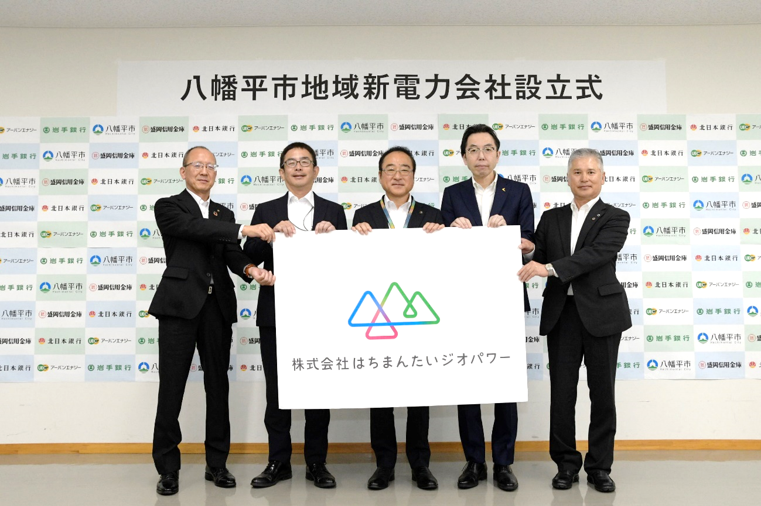
■「株式会社はちまんたいジオパワー」設立式の様子
左より、浜平忠 北日本銀行常務取締役、小林厚 アーバンエナジー社長、
佐々木孝弘 八幡平市長、菊地文彦 岩手銀行取締役常務執行役員、
藤澤透 盛岡信用金庫副理事長

【問合せ先】
八幡平市 まちづくり推進課 ℡0195-74-2111
アーバンエナジー株式会社 広報担当 ℡045-505-７８７８
株式会社岩手銀行 地域貢献部 ℡019‐623‐1111
株式会社北日本銀行 営業統括部 ℡019‐653‐1111
盛岡信用金庫 営業推進部 ℡019‐653‐1525

